|  |
| --- |
| МИНОБРНАУКИ РОССИИ |
| Федеральное государственное бюджетное образовательное учреждение высшего образования **«МИРЭА − Российский технологический университет»**  **РТУ МИРЭА** |

**Институт информационных технологий (ИИТ)**

**Кафедра практической и прикладной информатики (ППИ)**

**ОТЧЕТ ПО ПРАКТИЧЕСКОЙ РАБОТЕ**

по дисциплине «Моделирование бизнес-процессов»

**Практическое занятие № 25**

|  |  |  |  |
| --- | --- | --- | --- |
| Студент группы ИНБО-01-17 | *ИКБО-07-21* | (подпись) | |
| Преподаватель | *Хасанбаев И.А.* | (подпись) | |
| Отчет представлен | «___»________2023г. | |  | |

Москва 2023 г.

**Цель занятия:** описание бизнес-процесса с помощью DFD-диаграммы

**Постановка задачи:** построить DFD-диаграммы в нотации Гейна-Сарсона.

**Результат практического занятия:** построенная и сохраненная в файл DFD-диаграмма, представленная преподавателю в конце практического занятия

**Задание 1.**

Создать аналогичный Заданию 1 из Практического занятия 23 бизнес-процесс в виде DFD-диаграммы в нотации Гейна-Сарсона (вариант бизнес-процесса берется тот же, что был и на Практическом занятии 23).

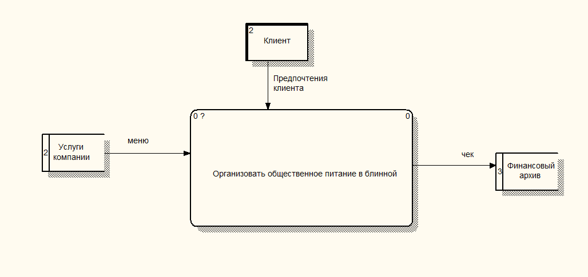

**Рисунок 1 – Контекстная диаграмма процесса**

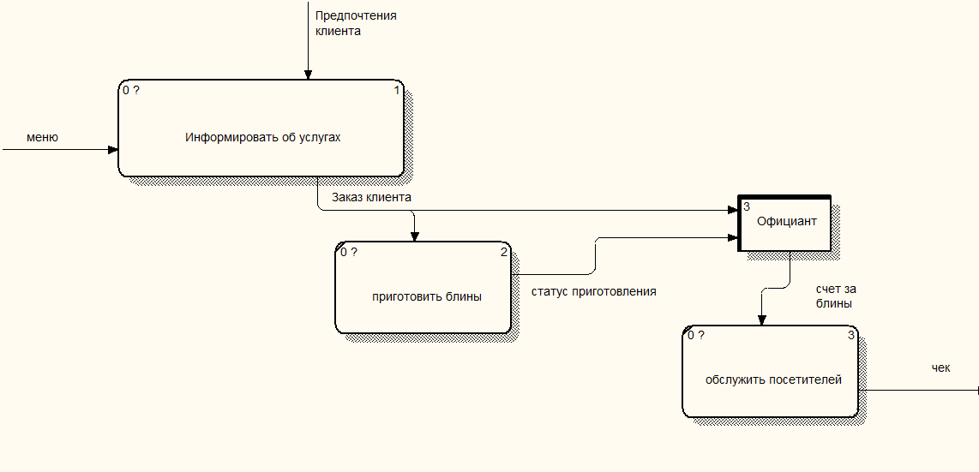

**Рисунок 2 – Декомпозиция контекстной диаграммы процесса**

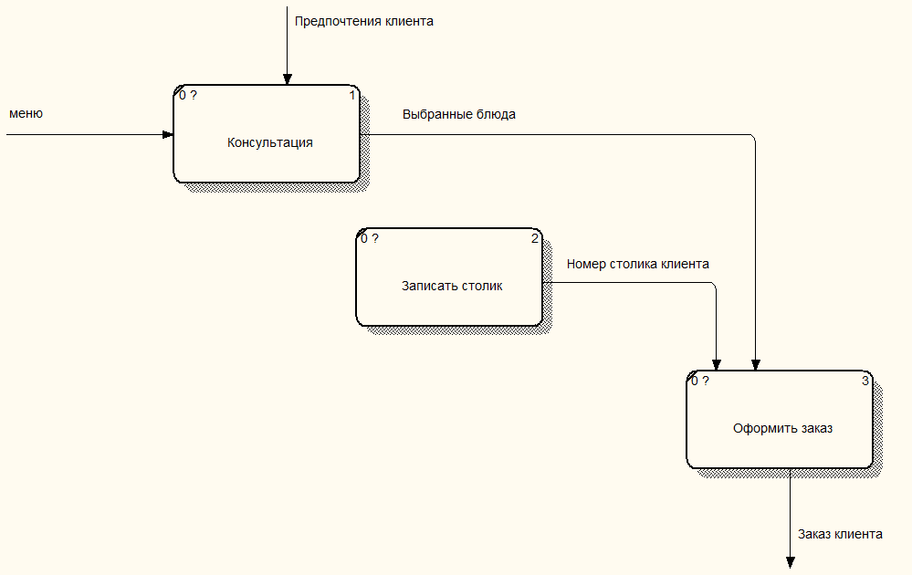

**Рисунок 3 – Декомпозиция подпроцесса «Информировать об услугах»**

**Список использованных источников и литературы:**

1. Методические материалы по предмету «Моделирование бизнес-процессов».